

|  |  |  |  |
| --- | --- | --- | --- |
|  |  |  |  |

KOD UCZNIA

ZESTAW ZADAŃ KONKURSOWYCH Z GEOGRAFII

GEOGRAFIA FIZYCZNA

ROK SZKOLNY 20 - -

ETAP SZKOLNY

Instrukcja dla ucznia

1. Zestaw konkursowy zawiera 13 zadań i 4 załączniki.
2. Przed rozpoczęciem pracy, sprawdź, czy zestaw zadań jest kompletny.
3. Jeśli zauważysz usterki, zgłoś je do komisji konkursowej.
4. Zadania czytaj uważnie i ze zrozumieniem.
5. Rozwiązania zapisuj długopisem lub piórem. Rozwiązania zapisane ołówkiem nie będą oceniane.
6. W nawiasach obok numerów zadań podano liczbę punktów możliwych do uzyskania.
7. Nie używaj kalkulatora.
8. Nie używaj korektora.

Pracuj samodzielnie!

POWODZENIA!

|  |  |  |  |  |  |  |  |  |
| --- | --- | --- | --- | --- | --- | --- | --- | --- |
| Nr zadania | 1 | 2 | 3 | 4 | 5 | 6 | 7 | Razem |
| Liczba punktów |  |  |  |  |  |  |  |  |
| Nr zadania | 8 | 9 | 10 | 11 | 12 | 13 |  |
| Liczba punktów |  |  |  |  |  |  |  |

Czas pracy:

60 minut

Liczba punktów do uzyskania: 30

Do następnego etapu zakwalifikujesz się , jeżeli uzyskasz co najmniej 27 punktów.

**Zadanie 1 (1 pkt)**

Określ odpowiednią kolejność typów wybrzeży. Wybierz właściwą odpowiedź.

A – zalewowe, dalmatyńskie, koralowe, fiordowe

B – szkierowe, lagunowe, klifowe, koralowe

C – lagunowe, dalmatyńskie, fiordowe, riasowe

D – riasowe, klifowe, zalewowe, szkierowe

a b c

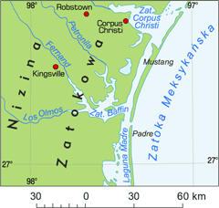 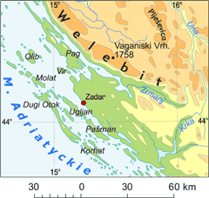 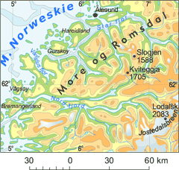 d

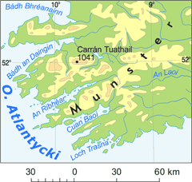

**Zadanie 2 (2 pkt)**

Spośród podanych skal wybierz największą oraz najmniejszą. Zapisz je w wyznaczonym miejscu.

1 : 2 000 000 1 : 10 000 000 1: 250 000 1 : 50 000

Skala największa ......................................................

Skala najmniejsza .....................................................

**Mapa do zadań 3 - 5**

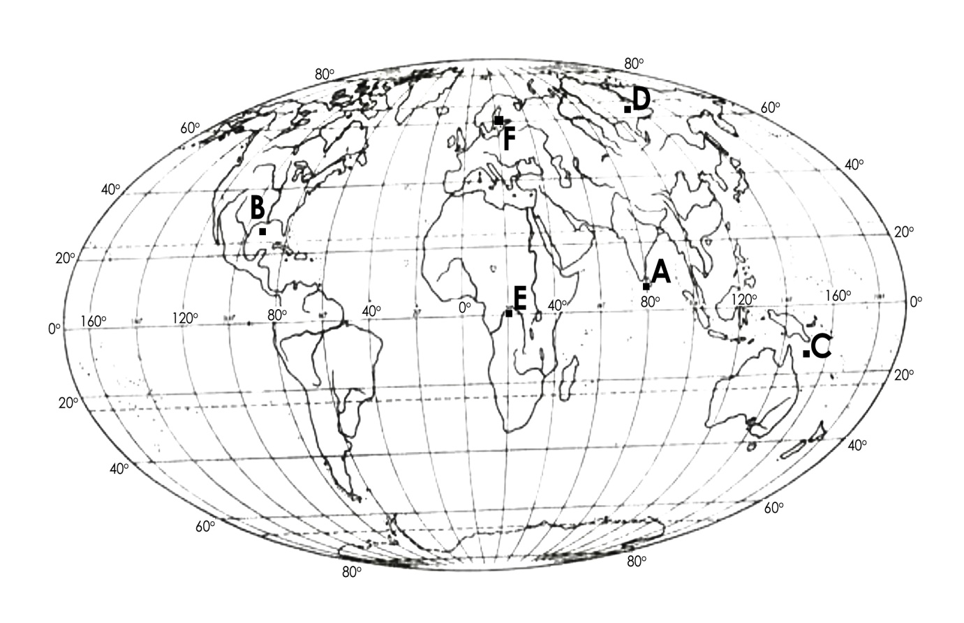

**Zadanie 3 ( 2 pkt)**

Odległość między punktami E i F na mapie wynosi 3,4 cm. Odczytaj potrzebne informacje z mapy a następnie oblicz skalę w jakiej mapa została wykonana.

*Obliczenia:*

Odpowiedź: *Mapa została wykonana w skali liczbowej:*

**Zadanie 4 (4 pkt)**

Podaj nazwy poszczególnych miejsc.

A. Wyspa ........................................

B. Zatoka ........................................

C. Morze .........................................

D Wyżyna .......................................

**Zadanie 5 ( 2 pkt)**

Podaj, jakie charakterystyczne wiatry wieją w punktach:

E - ...................

A - ...................

**Rysunek do zadań 6-8**



**Zadanie 6 (1 pkt)**

Rysunek przedstawia oświetlenie Ziemi w dniu ( wskaż właściwą datę):

a. 22 XII b. 21 III c. 23 IX d. 22 VI e. 21 VII

**Zadanie 7 (2 pkt)**

Jaką literą oznaczony jest punkt, w którym obserwuje się:

a. dzień polarny ..................

b. noc polarną ..................

**Zadanie 8 (1 pkt)**

Wskaż oznaczenie równoleżnika, na którym Słońce znajduje się wtedy w zenicie:

a. O°00’ b. 23°27’N c. 23°27’S d. 66°33’N e. 66°33’S

**Zadanie 9 (3 pkt)**

W Krakowie (20°E) jest 10.00 czasu miejscowego słonecznego. Oblicz czas miejscowy słoneczny w miejscowości w miejscowości Manaus (60°W) oraz miejscowości Kolombo (80°E). Jaka jest różnica czasu pomiędzy tymi miejscowościami.

*Obliczenia:*

Odpowiedź: *Różnica czasu pomiędzy miejscowościami Manaus i Kolombo wynosi: ..................*

**Zadanie 10 ( 1 pkt)**

Na powierzchni obracającej się Ziemi spoczywają cztery obiekty:

a. na zwrotniku Raka

b. na równoleżniku 30°N

c. na równoleżniku 45°N

d. na kole podbiegunowym północnym

Który z nich ma największą prędkość w km/h wynikającą z obrotu Ziemi?

**Zadanie 11 (3 pkt)**

Obok czynnych wulkanów , wpisz nazwę kontynentu, na którym się znajdują.

|  |  |
| --- | --- |
| Nazwa wulkanu | Kontynent |
| Kluczewska Sopka |  |
| St. Hellens |  |
| Hekla |  |

**Zadanie 12 (6 pkt)**

Na podstawie rocznego rozkładu temperatur i opadów rozpoznaj dla stacji A i dla stacji

B strefę klimatyczną, typ klimatu i naturalną formację roślinną charakterystyczną dla danego typu klimatu.

|  |  |  |  |
| --- | --- | --- | --- |
|  | strefa klimatyczna | typ klimatu | formacja roślinna |
| A |  |  |  |
| B |  |  |  |



**Zadanie 13 (2 pkt)**

Podkreśl prawidłową odpowiedź.

a. Zjawisko związane z siłami przyciągania Księżyca i Słońca, które oddziałują na Ziemię to ***tsunami, pływy morskie, prądy morskie***,

b. Góry fałdowe powstają między innymi w wyniku ***subdukcji, abrazji,deflacji.***

BRUDNOPIS